INFORME ESTADISTICO SONDEO DE SATISFACCIÓN

PREGUNTA OCTUBRE -DICIEMBRE

2018



La Fiscalía General de la Nación con el ánimo de conocer la percepción de nuestros usuarios respecto a la respuesta oportuna de las Peticiones, Quejas y Reclamos que llegan a la entidad se realizó un sondeo cuyo resultado fue el siguiente:

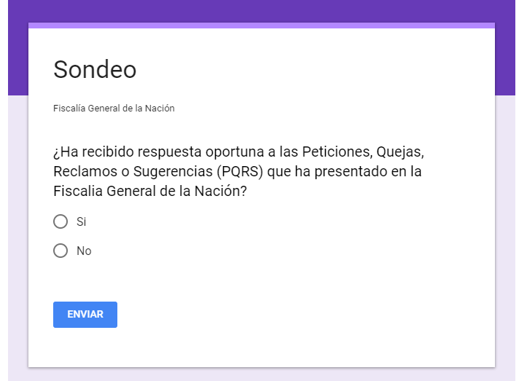

|  |  |  |  |  |  |
| --- | --- | --- | --- | --- | --- |
| **MES** | **No** | **%** | **Si** | **%** | **Total general** |
| oct-18 | 21 | 38% | 35 | 63% | 56 |
| nov-18 | 7 | 44% | 9 | 56% | 16 |
| dic-18 | 7 | 50% | 7 | 50% | 14 |
| **Total general** | **35** | **41%** | **51** | **59%** | **86** |

De las ochenta y ocho (86) respuestas diligenciadas, un 41% equivale a los usuarios que manifestaron no recibir respuesta oportuna a su petición, queja o reclamo, y el 59% restante corresponde a los usuarios que si recibieron respuesta oportuna a su petición, queja o reclamo.

* ­Referente a la participación, se evidenció una disminución del 66% por parte de los usuarios respecto al sondeo publicado en el mes de septiembre ya que en el sondeo anterior participaron 250 personas, mientras que en este participaron 86 personas.

**Conclusiones del Sondeo**

* En cuanto a los resultados obtenidos, se evidenció que un poco más de la mitad de los participantes del sondeo manifestaron recibir respuesta oportuna por parte de la entidad a sus peticiones, quejas y reclamos.
* Se dará continuidad a las estrategias al interior de la entidad con el fin de garantizar la respuesta a las peticiones, quejas o reclamos dentro de los términos legales.